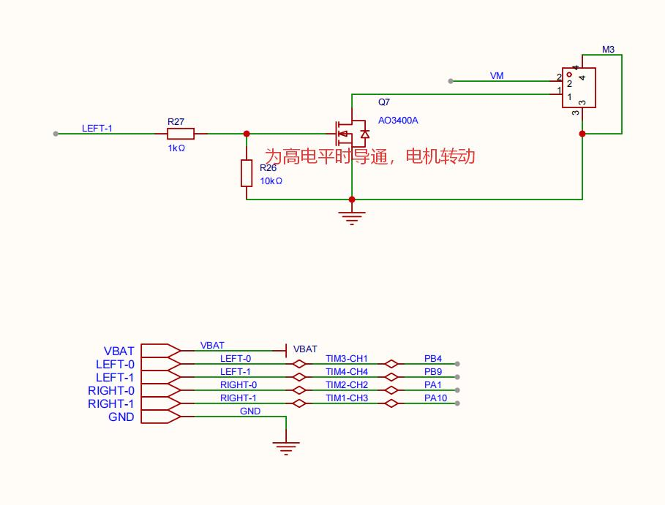
  - Int_motor.h
#ifndef __INT_MOTOR__
#define __INT_MOTOR__

#include "tim.h"
#include "Com_debug.h"

typedef struct
{
TIM_HandleTypeDef *tim;
uint16_t channel;
uint16_t speed;
} Motor_Struct;

/**
* @brief 传入的参数其实是比较值 最大为1000 默认值为200
* @param speed
*/
void Int_motor_set_speed(Motor_Struct *motor);

/**
* @brief 启动电机 传入具体电机的结构体
* @param motor
*/
void Int_motor_start(Motor_Struct *motor);

#endif // __INT_MOTOR__

  - Int_motor.c
#include "Int_motor.h"

/**
* @brief 传入的参数其实是比较值 最大为1000 默认值为200
* @param speed
*/
void Int_motor_set_speed(Motor_Struct *motor)
{
if (motor->speed > 1000)
{
debug_printf("motor speed is too big\r\n");
return;
}

__HAL_TIM_SET_COMPARE(motor->tim, motor->channel, motor->speed);
}

/**
* @brief 启动电机 传入具体电机的结构体
* @param motor
*/
void Int_motor_start(Motor_Struct *motor)
{
HAL_TIM_PWM_Start(motor->tim, motor->channel);
}

  - App_freeRTOS_Task.c
#include "App_freeRTOS_Task.h"
// 内存管理 => C语言中的结构体通常保存在堆中 不会自动垃圾回收 => 始终使用同一个结构体 不断循环使用
// 电机结构体
Motor_Struct left_top_motor = {.tim = &htim3, .channel = TIM_CHANNEL_1, .speed = 200};
Motor_Struct left_bottom_motor = {.tim = &htim4, .channel = TIM_CHANNEL_4, .speed = 200};
Motor_Struct right_top_motor = {.tim = &htim2, .channel = TIM_CHANNEL_2, .speed = 200};
Motor_Struct right_bottom_motor = {.tim = &htim1, .channel = TIM_CHANNEL_3, .speed = 200};

// 飞行控制任务
void flight_task(void *args);
#define FLIGHT_TASK_STACK_SIZE 128
#define FLIGHT_TASK_PRIORITY 3
TaskHandle_t flight_task_handle;
#define FLIGHT_TASK_PERIOD 6

/**
* @brief 启动freeRTOS操作系统
*
*/
void App_freeRTOS_start(void)
{
// 创建飞行控制任务
xTaskCreate(flight_task, "flight_task", FLIGHT_TASK_STACK_SIZE, NULL, FLIGHT_TASK_PRIORITY, &flight_task_handle);

// 启动调度器
vTaskStartScheduler();
}

void flight_task(void *args)
{
// 获取当前的基准时间
TickType_t xLastWakeTime = xTaskGetTickCount();
while (1)
{
// 1. 设置电机的转速
left_top_motor.speed = 400;

// 2. 直接启动电机
// Int_motor_start(&left_top_motor);
// Int_motor_start(&right_bottom_motor);

vTaskDelayUntil(&xLastWakeTime, FLIGHT_TASK_PERIOD);
}
}

